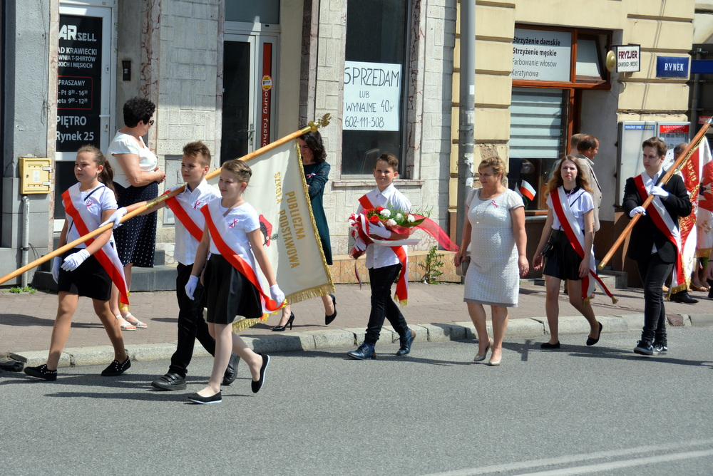

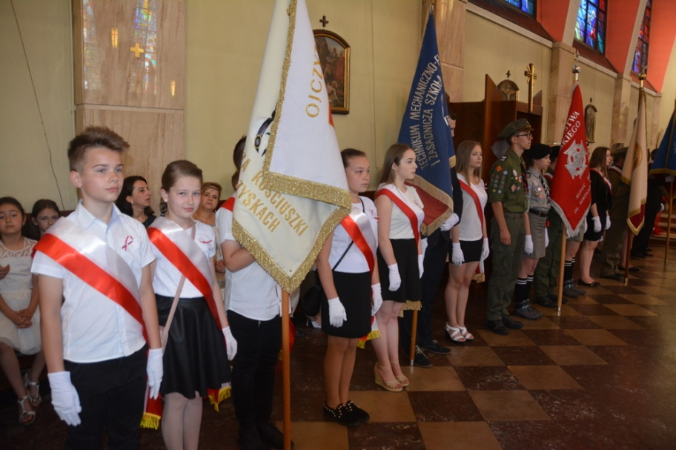 Tegoroczne gminne obchody Rocznicy Uchwalenia Konstytucji 3 Maja rozpoczęły się zbiórką wszystkich pocztów sztandarowych i delegacji przed Urzędem Miejskim
w Brzesku. Naszą szkołę reprezentowali Dominik Mietła, Jakub Niedźwiecki, Emilia Kuciel, Julia Kuciel z klasy 5a.
O godzinie 10.30 w kościele pod wezwaniem Najświętszej Marii Panny Matki Kościoła i św. Jakuba Apostoła odbyła się uroczysta msza święta w intencji ojczyzny. Po zakończeniu jej uczestnicy przemaszerowali przed pomnik Nieznanego Żołnierza, gdzie delegacja z naszej szkoły złożyła kwiaty.
Dalsza część uroczystości odbyła się na placu Kazimierza Wielkiego, gdzie burmistrz Grzegorz Wawryka wręczył dyplomy i nagrody tym szkołom, które wzięły udział i wystawiły swoje poczty sztandarowe do I Międzyszkolnego Przeglądu Pocztów Sztandarowych. Naszą szkołę reprezentowali wówczas: Julia Kuciel, Emilia Kuciel, Dominik Mietła, którym serdecznie dziękujemy za godną postawę młodego patrioty.
Udział w patriotycznych uroczystościach lokalnych jest znakomitą lekcją historii.

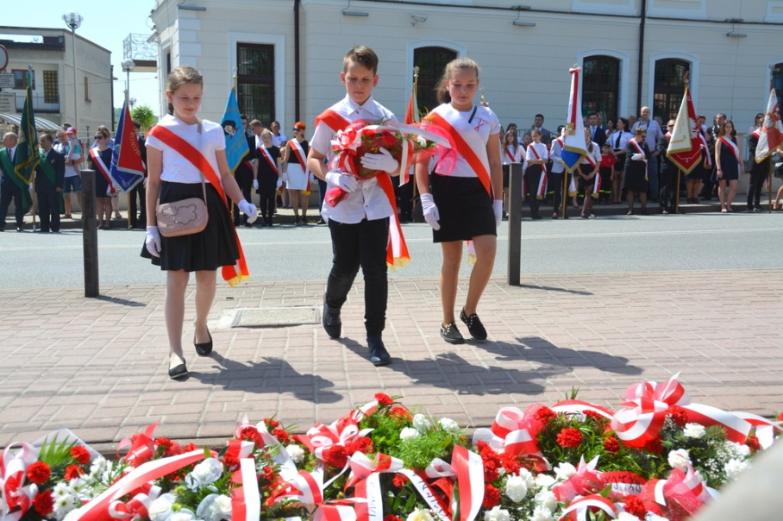
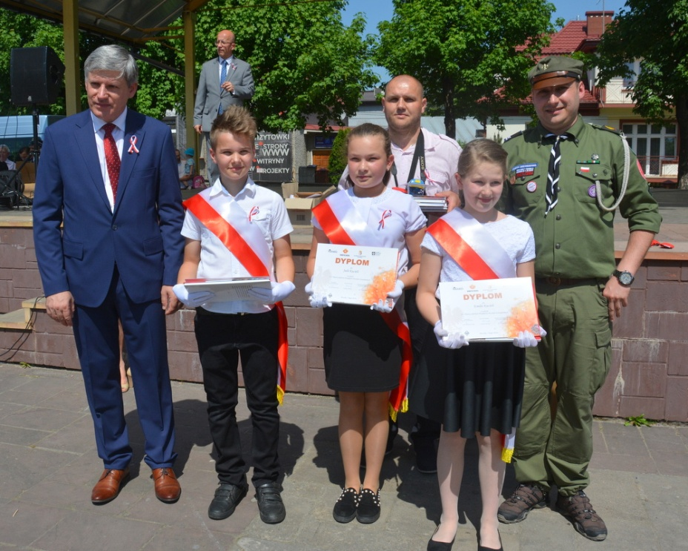
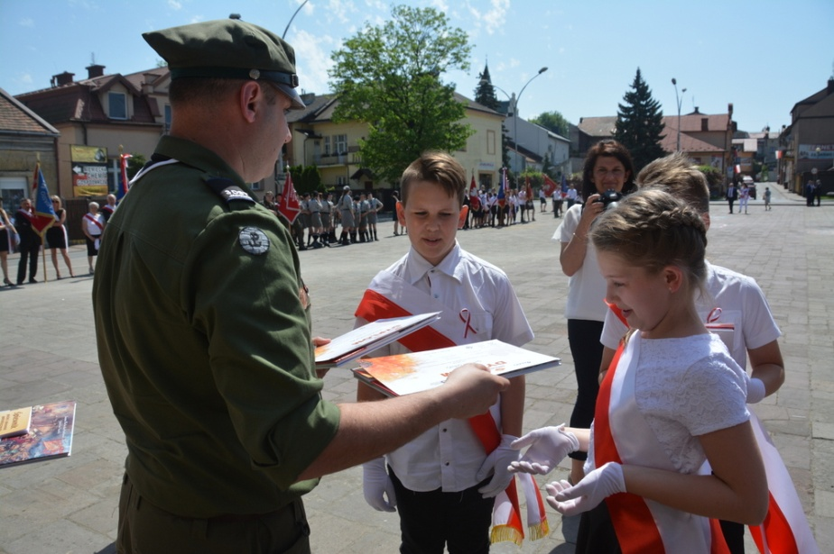
Zdjęcia pochodzą ze strony www.brzesko.pl

